YHBJ-262型便携式pH/ORP计

产品图片
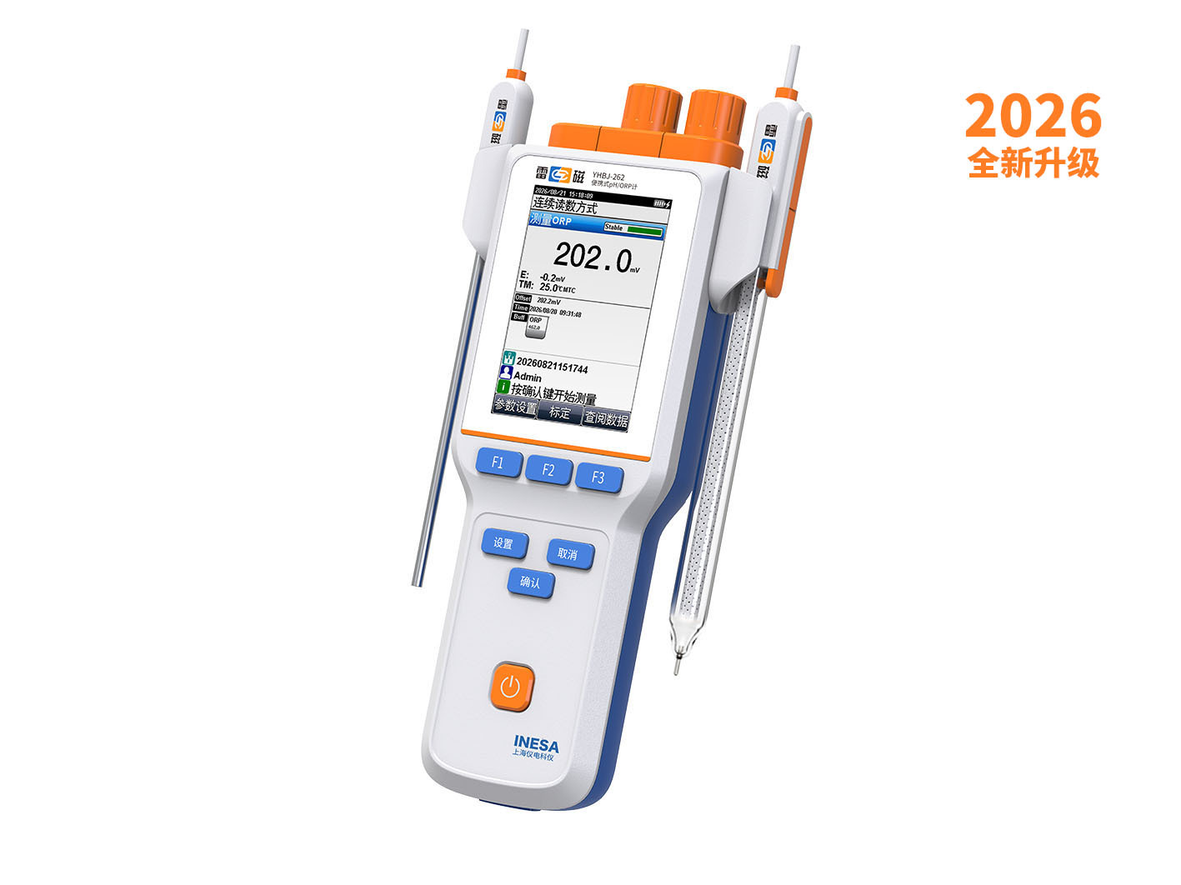
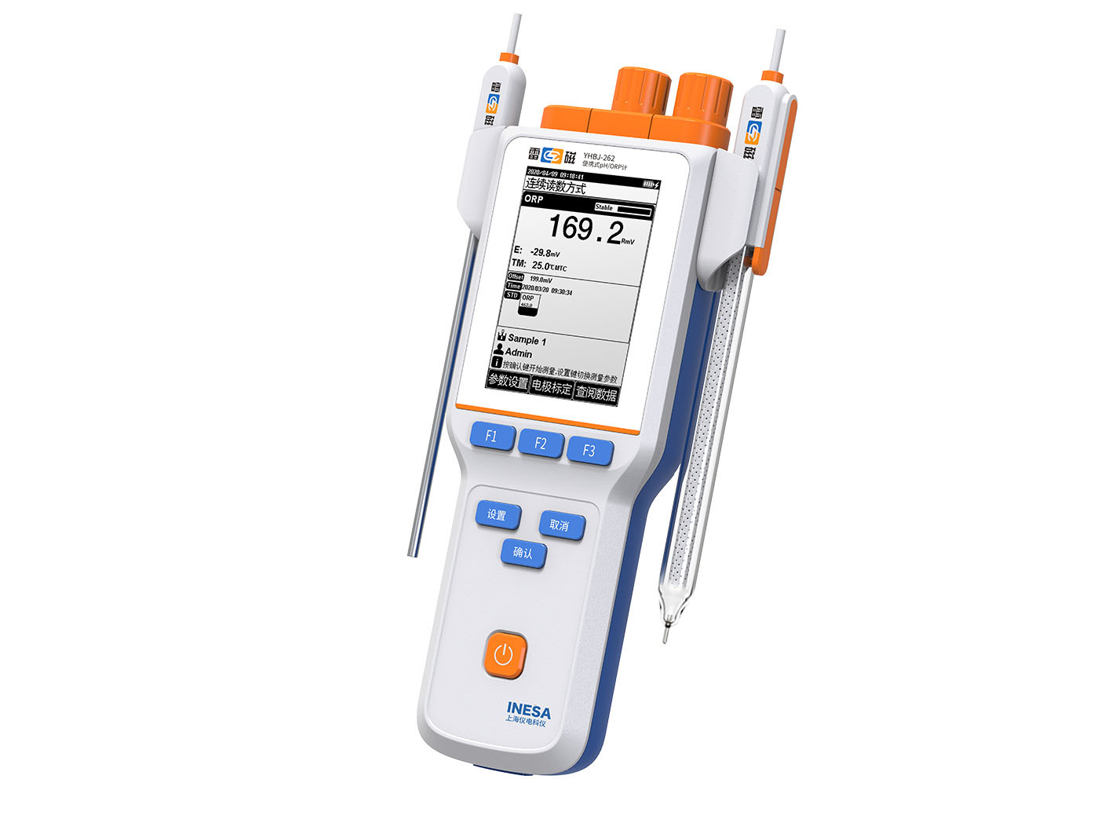

产品描述
主要特点
• 3.5英寸高清彩色液晶屏，按键操作
• 温度单位可选：℃和 °F
• 支持开机自诊断、自动关机、断电保护和恢复出厂设置等功能
• 支持固件升级功能
• 支持IP65防护等级
• 标配501型ORP复合电极，T-818-Q型温度电极、电极挂架、硅胶保护套、腕带、便携式手提箱和462mV ORP校准试剂
智能检测，自动识别
• 智能判别终点，支持连续读数、平衡读数、定时读数
• 分辨率可选：pH支持0.01pH和0.1pH，ORP/mV支持0.1mV和1mV
• 支持自动/手动温度补偿
• 支持1点ORP标定，1~5点pH电极标定
• 具有pH标液组管理功能，自动识别GB、DIN、NIST、USA标液组
数据管理，信息追溯
• 支持数据存储（500套）、查阅、删除、传输和打印
• 支持多种查阅方式，查阅结果以曲线方式显示
• 符合GLP，实现数据追溯
• 支持连接标准RS-232串口打印机打印测量结果，打印格式可选
• 具有 USB 接口，通过专用通信软件与PC连接，实现数据传输
电源管理
• 大容量锂电池供电，支持连接PC和移动电源充电
• 具有电池电量提示功能和充电状态提醒功能
• 支持背光调节
参考标准
• GB/T 11165-2005 实验室pH计
• JJG 119-2018 实验室pH（酸度）计
• HJ 1396-2024 水质 水温的测定 传感器法
• SL 94-1994 氧化还原电位的测定 （电位测定法）

技术参数
型号 |  | YHBJ-262
pH级别 |  | 0.01级
测量参数 |  | pH，ORP，mV，温度
ORP/mV | 范围 | （-2000.0～2000.0）mV
ORP/mV | 最小分辨率 | 0.1mV
ORP/mV | 电子单元示值误差 | ±0.1%或±0.3mV
ORP/mV | 电子单元重复性 | 1mV
ORP/mV | 仪器配套误差（ORP） | ±15mV
pH | pH级别 | 0.01级
pH | 范围 | （-2.00～20.00）pH
pH | 最小分辨率 | 0.01pH
pH | 电子单元示值误差 | ±0.01pH
温度 | 范围 | （-5.0～110.0）℃/（23.0~230.0）℉
温度 | 最小分辨率 | 0.1℃/0.1℉
温度 | 电子单元示值误差 | ±0.2℃
温度 | 仪器示值误差 | ±0.4℃（0.0℃~60.0℃），±1.0℃（其他范围）
电源 |  | 可充锂电池，电源适配器（输入：AC 100-240V，输出：DC 5V）
尺寸，重量 |  | 80 ×225×35mm，约0.4kg

网站：https://www.shleici.cn/

